通知公告

|  |
| --- |
| 用例：发布公告 |
| ID：1 |
| 简单描述：向数据库插入公告信息并在公告界面显示 |
| 主参与者：注册用户 |
| 副参与者：数据库 |
| 前置条件：用户需要为注册用户并且编辑好要发布的公告内容 |
| 主流：   1. 注册用户登陆后台的信息管理界面 2. 在页面提交要发布的公告信息并确认 3. 等待数据库插入成功 |
| 后置条件：公告界面显示发布的公告 |
| 附加流：若数据库插入失败，提示公告发布失败 |

|  |
| --- |
| 用例：修改公告 |
| ID：2 |
| 简单描述：向数据库修改公告信息并在公告界面显示 |
| 主参与者：注册用户 |
| 副参与者：数据库 |
| 前置条件：用户需要为注册用户并且编辑好要修改的公告内容 |
| 主流：   1. 注册用户登陆后台的信息管理界面 2. 在页面提交要修改的公告信息并确认 3. 等待数据库修改成功 |
| 后置条件：公告界面显示修改后的公告 |
| 附加流：若数据库修改失败，提示公告修改失败 |

|  |
| --- |
| 用例：删除公告 |
| ID：3 |
| 简单描述：向数据库删除公告信息并在公告界面不再显示此公告内容 |
| 主参与者：注册用户 |
| 副参与者：数据库 |
| 前置条件：用户需要为注册用户并且确定删除的公告内容 |
| 主流：   1. 注册用户登陆后台的信息管理界面 2. 在页面提交要删除的公告信息并确认 3. 等待数据库删除成功 |
| 后置条件：公告界面不再显示被删除公告 |
| 附加流：若数据库删除失败，提示公告删除失败 |

|  |
| --- |
| 用例：接受公告 |
| ID：4 |
| 简单描述：向数据库查看接受公告信息并在信息管理界面显示 |
| 主参与者：注册用户 |
| 副参与者：数据库 |
| 前置条件：用户需要为注册用户并且为公告接收者 |
| 主流：   1. 注册用户登陆后台的信息管理界面 2. 在页面提交要查看的公告信息并确认 3. 等待数据库搜索成功 |
| 后置条件：信息管理界面显示接受的公告 |
| 附加流：若数据库搜索失败，提示公告接受失败 |

发布公告

时序图

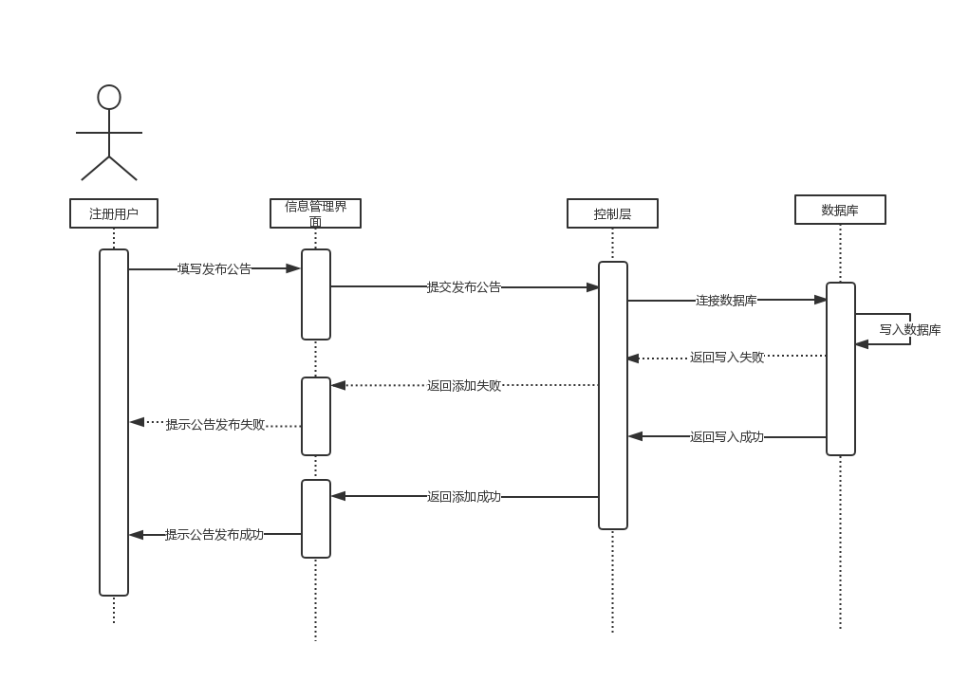

活动图

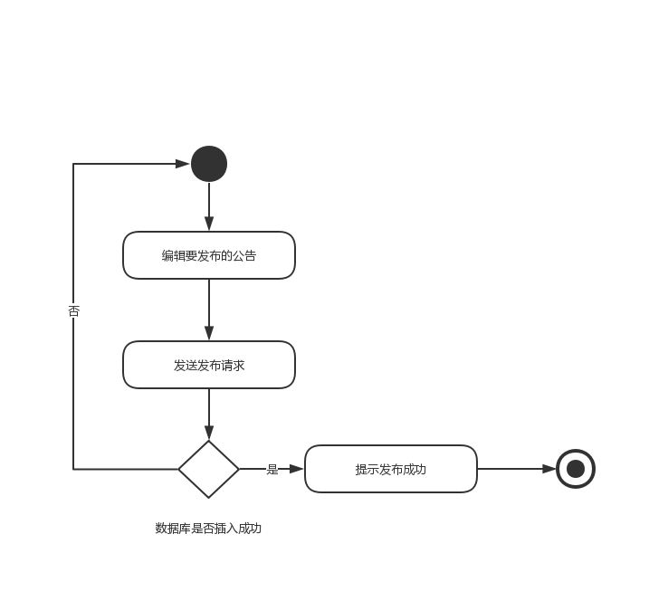

状态图

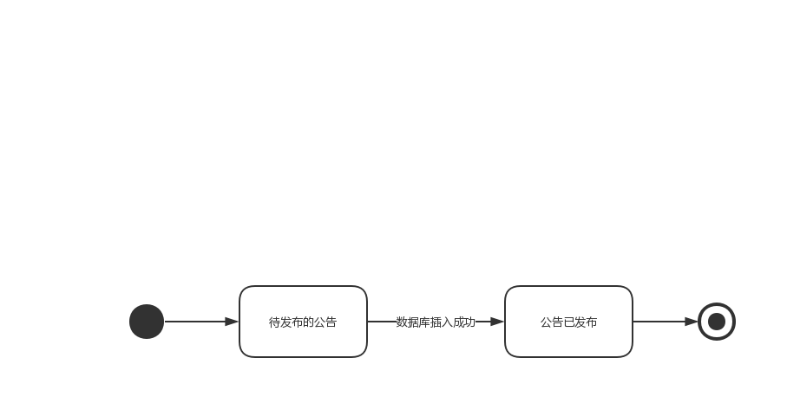

修改公告

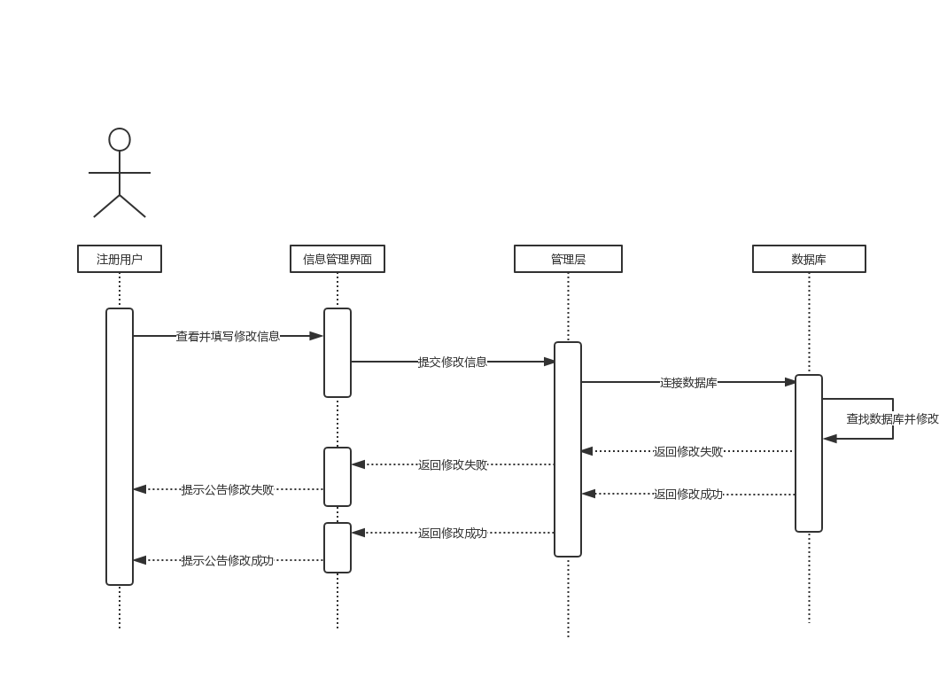

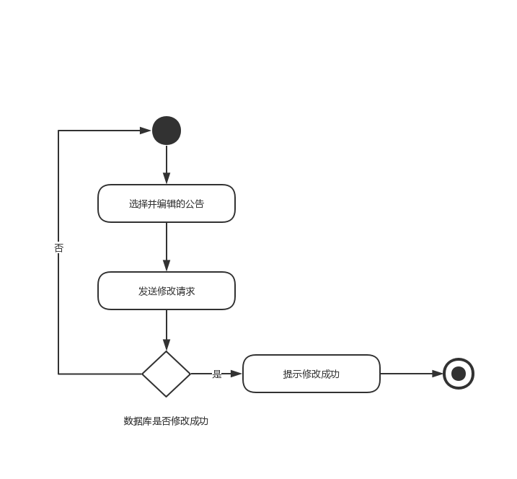

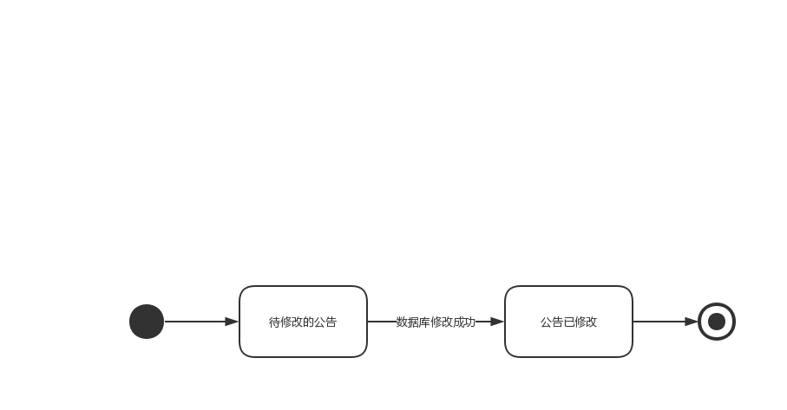

删除公告

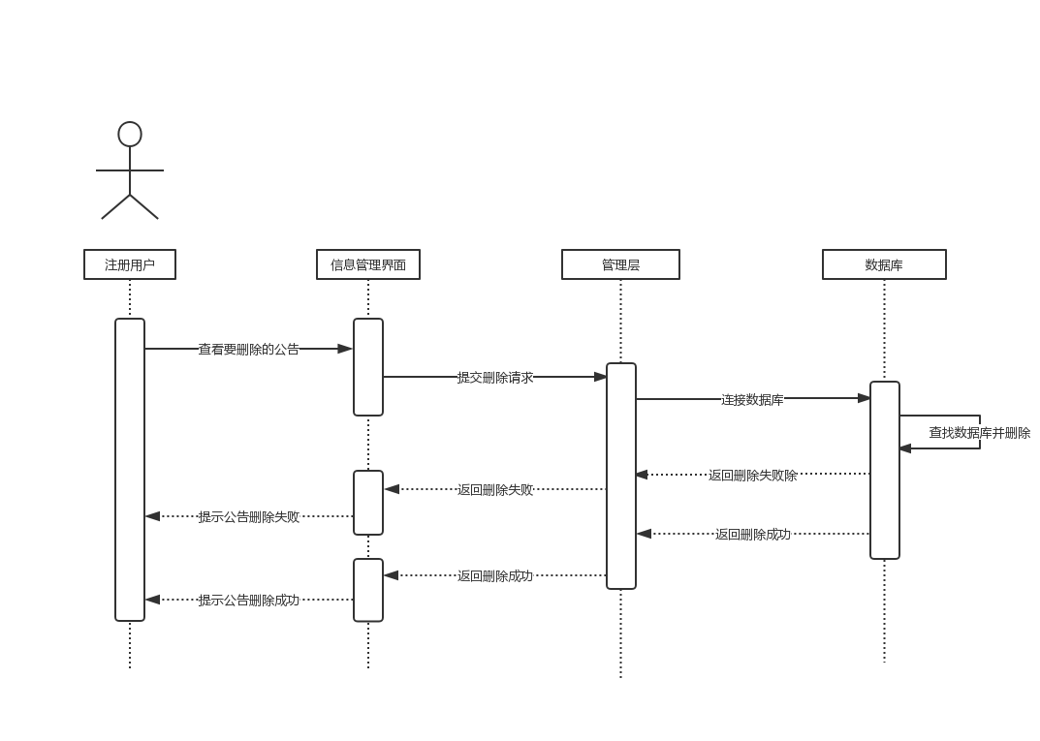

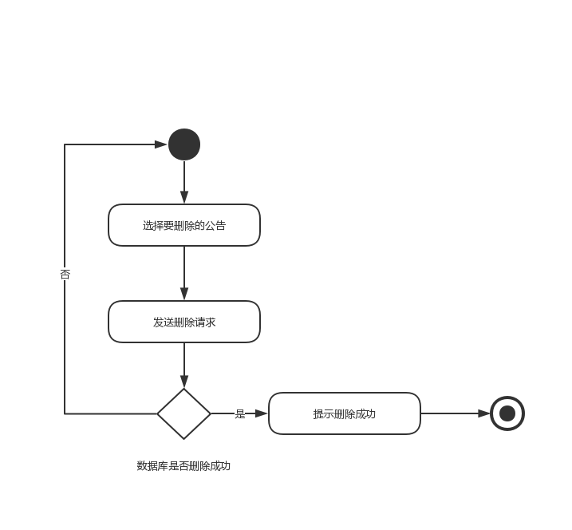

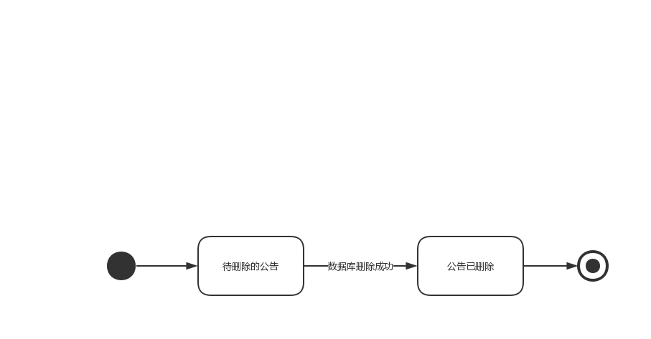

接受公告

